Статья на тему:
«Применение Интернет-ресурса Гугл Презентации на занятиях английского языка»

Данилова Е.В.,
преподаватель английского языка
ГБПОУ МО «Долгопрудненский техникум»

В современном обществе все более возрастает роль иностранных языков. Знание иностранного языка дает молодежи возможность приобщиться к мировой культуре, использовать в своей деятельности потенциал обширных ресурсов глобальной сети Интернет, а также работать с информационными и коммуникационными технологиями и мультимедийными средствами обучения.
Цель обучения иностранному языку – это коммуникативная деятельность обучающихся, то есть практическое владение иностранным языком. Задачи преподавателя – активизировать деятельность каждого обучающегося в процессе обучения и создать ситуации для их творческой активности.
Активизировать креативность обучающихся можно с помощью современных технологий общения, в частности различных Интернет-ресурсов. Существует масса электронных образовательных ресурсов, мультимедийных обучающих программ, которые приводят к хорошим результатам в изучении английского языка.
Все понимают, что Интернет обладает колоссальными информационными возможностями и не менее впечатляющими услугами. Интернет создает уникальную возможность для изучающих иностранный язык пользоваться аутентичными текстами, слушать и общаться с носителями языка.
Возможности использования Интернет – ресурсов огромны. Глобальная сеть Интернет создаёт условия для получения любой необходимой информации, находящейся в любой точке земного шара.
Конечно, Интернет незаменим в том, что касается самостоятельного контроля знаний. Обучающиеся выполняют различные тесты, совершают виртуальные экскурсии по Англии и т.д. Например, в самостоятельном контроле знаний могут помочь on-line тесты Кембриджа. Выполнив тест, можно проанализировать свои ошибки и не повторять их в дальнейшем.
Использование Интернет-ресурсов даёт реальное увеличение объёма знаний о социокультурной специфике англоязычных стран, формирование положительной мотивации к изучению английского языка через использование современных аутентичных материалов в учебном процессе, что напрямую способствует развитию коммуникативной компетенции обучающихся.
Задачи, которые можно выполнять с помощью Интернета: включение материалов сети в содержание урока (интегрирование их в программу обучения); самостоятельный поиск информации учащимися в рамках работы над проектом; ликвидация пробелов в знаниях, умениях, навыках; повышение мотивации и создание потребности в изучение иностранного языка посредством живого общения; формирование и развития умений и навыков чтения, непосредственно используя материалы сети разной степени сложности; формирование и развития умений и навыков аудирования на основе аутентичных звуковых текстов сети Интернет; совершенствование умений письменной речи, индивидуально или письменно составляя ответы партнерам по переписке; пополнение словарного запаса, как активного, так и пассивного, лексикой современного иностранного языка, отражающего определенный этап развития культуры народа, социального и политического устройства общества, используя аутентичные тексты из страны изучаемого языка; знакомство с культуроведческими знаниями, включающими в себя речевой этикет, особенности речевого поведения различных народов в условиях общения, особенности культуры, традиций страны изучаемого языка.
Презентация – целенаправленный информационный процесс, решающий свои задачи, в котором компьютер выступает не только как средство, дающее большую свободу для творчества, но и как своего рода генератор новой эстетики. Это способствует повышению эффективности восприятия и запоминания подаваемого в презентации материала.
Используя он-лайн тесты, учащиеся могут сразу же узнать результат работы и оценку.
Остановимся на использовании компьютера для создания презентаций уроков английского языка. Презентации можно использовать и на начальном этапе обучения и на продвинутом.
Применение компьютерных презентаций в учебном процессе позволяет интенсифицировать усвоение учебного материала учащимися и проводить занятия на качественно новом уровне, используя вместо аудиторной доски проецирование слайд-фильмов с экрана компьютера на большой настенный экран.
Эффективность воздействия учебного материала на учащихся во многом зависит от степени и уровня иллюстративности материала. Визуальная насыщенность учебного материала делает его ярким, убедительным. Такие презентации позволяют:
- акцентировать внимание учащихся на значимых моментах излагаемой информации;
- создавать наглядные эффектные образцы в виде иллюстраций, схем, диаграмм, графических композиций и т. п.;
- воздействовать сразу на несколько видов памяти: зрительную, слуховую, эмоциональную и в некоторых случаях моторную.
Обладая такой возможностью, как интерактивность, компьютерные презентации позволяют эффективно адаптировать учебный материал под особенности обучающихся. Усиление интерактивности приводит к более интенсивному участию в процессе обучения самого обучаемого, что способствует повышению эффективности восприятия и запоминания учебного материала.
Использовать презентацию в учебном процессе можно на различных этапах урока, при этом суть ее как наглядного средства остается неизменной, меняются только ее формы, в зависимости от поставленной цели ее использования.
Так, например, можно рассмотреть один из существующих сервисов – Google Презентация. Своим пользователям Google предлагает возможности для совместной работы над презентациями. Google Презентация – это удобный инструмент для создания презентаций и их редактирования. Можно создавать презентации единолично, а можно использовать групповую форму работы. Совместная работа позволяет обучающемуся и тем, кого он выбирает в качестве соавторов, редактировать файлы в реальном режиме времени со своих домашних компьютеров, смартфонов, планшетов, ноутбуков. Каждый документ, электронную таблицу или презентацию можно открыть для совместного чтения и редактирования и опубликовать в сети как html-документ.
Для начала работы с сервисом обучающимся необходимо было создать аккаунт в Google. На подготовительном этапе возникли непредвиденные сложности, а именно невозможность для некоторых ребят создать аккаунт. Google Аккаунты – это система, которая позволяет единовременно войти в следующие сервисы Google: почта Gmail, Google Диск, Google Группы и множество других бесплатных сервисов. Заинтересованные в удачном конечном совместном продукте члены подгрупп выразили желание помочь друг другу с созданием аккаунтов, что само по себе было проявлением единства в подгруппах.
Преодолев начальные трудности, преподаватель на занятии пошагово знакомит обучающихся с сервисом Google Презентация. Одного занятия для этого достаточно. Члены каждой подгруппы предварительно обмениваются адресами аккаунтов друг с другом. Это одно из условий для предоставления совместного доступа к будущей совместной работе над итоговой групповой презентацией.

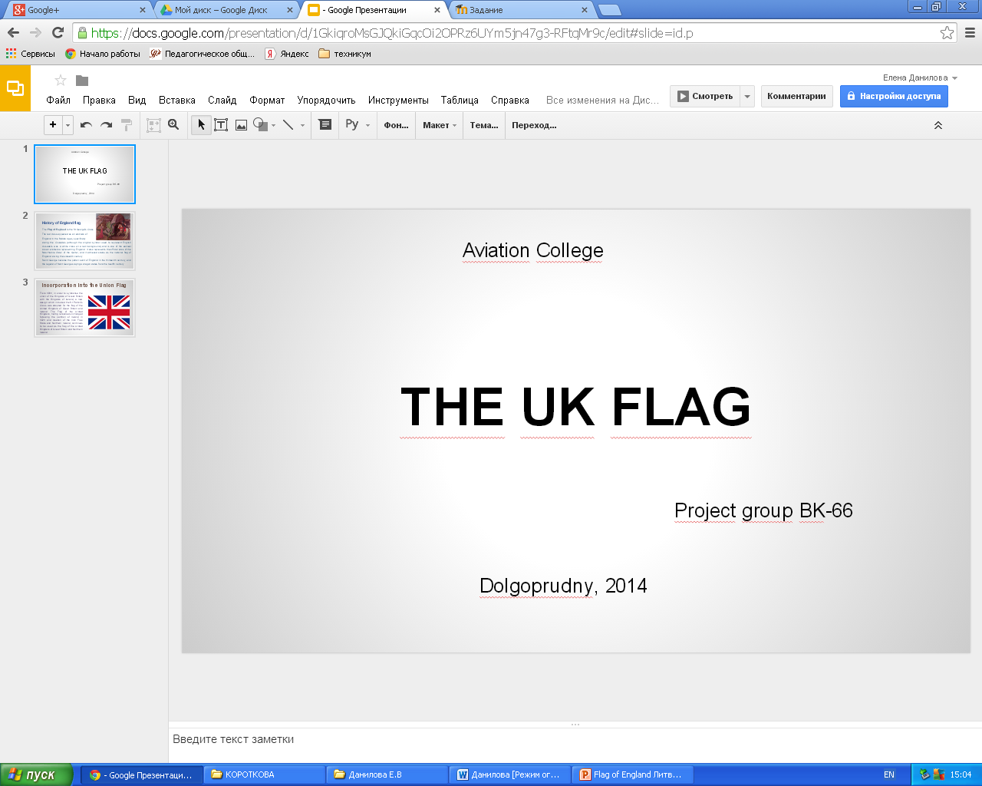
Предполагается, что обучающиеся будут дома вносить все изменения и дополнения в уже созданную на уроке пробную презентацию. Под руководством преподавателя обучающиеся на уроке предоставляют (открывают) доступ друг другу к созданной пробной презентации, при этом учитель просит предоставить и ему право доступа с целью оставлять комментарии в каждой из созданных презентаций. При этом оговаривается единая структура групповой презентации: первый слайд – состав участников, название темы, название учебного заведения. Далее идут слайды каждого члена подгруппы, количество слайдов не ограничено. Практика показывает, что одного занятия достаточно для демонстрации основных возможностей совместной работы.

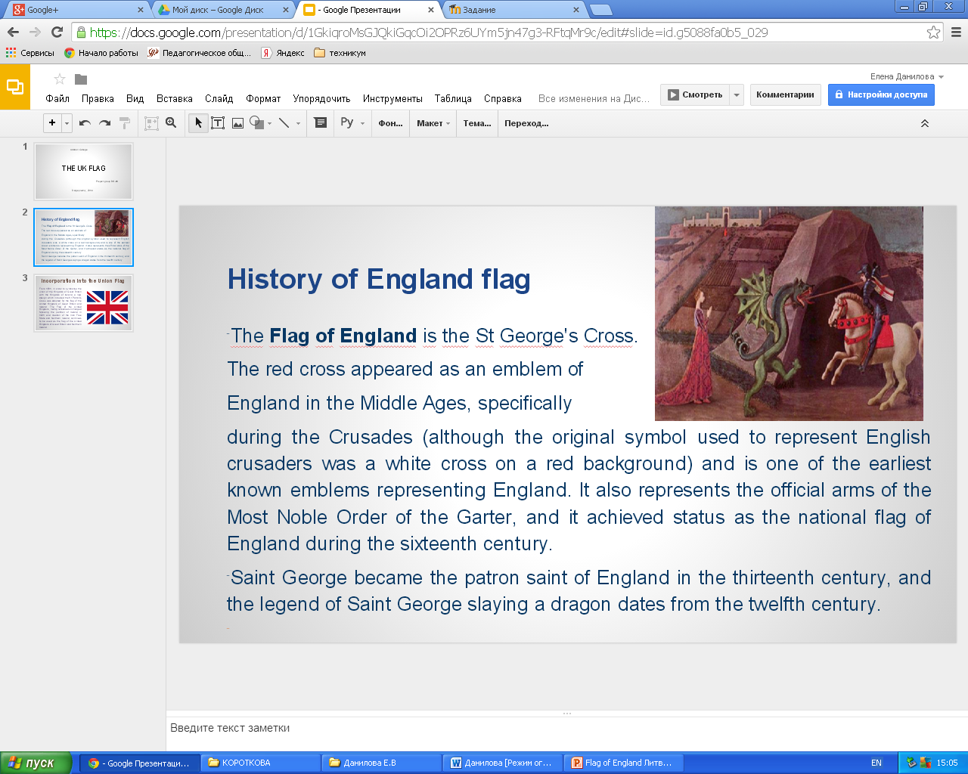

Создавая презентации, обучающиеся тратят много времени на поиск незнакомых слов в словаре. Поэтому активно используем онлайн словари, как Мультитран, Яндекс переводчик, Google переводчик.
А вот эти сайты можно использовать для выполнения индивидуальных и групповых проектных заданий.
Очень увлекательную информацию по разным темам можно найти на сайте BBC для проектной деятельности.
На сайте Learn English представлены аутентичные аудио и видеоматериалы, тексты для чтения, игры, тесты для учащихся разного возраста с разным уровнем владения языком.

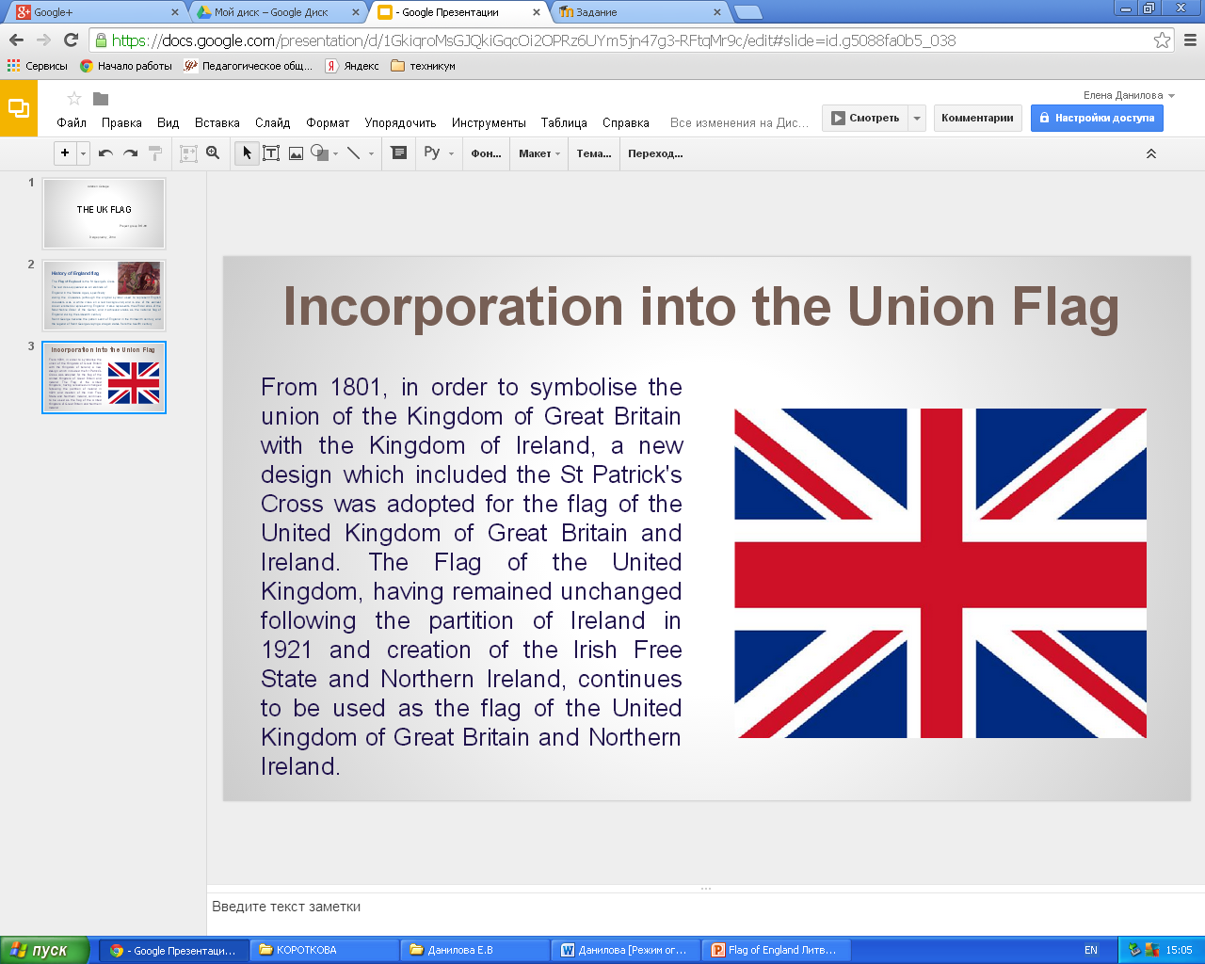

На сайте EnglishLearner: English Lessons and Tests можно найти большое количество тестов по грамматике, лексике, аудированию и чтению, которые можно представить в виде презентации.
Таким образом, использование данного ресурса на занятиях позволяет сделать обучение английскому языку не только интересным для обучающихся, но и в тоже время дифференцированным, индивидуальным и интерактивным.

